Api

添加索引，分片，mapping
PUT /index2
{
"settings": {
"index":{
"number_of_replicas" : "1",
"number_of_shards":2
}
},

"mappings": {

"properties": {
"id": {
"type": "long"
},
"firstName": {
"type": "text"
},
"lastName": {
"type": "text"
},
"age": {
"type": "short"
},
"about": {
"type": "text"
},
"geo": {
"type": "geo_point"
}
}

}
}

添加setting、mapping。
如果字段中再添加一个属性”index”:false,表示该字段不会创建倒排索引。

增文档
PUT index/_create/1
{
“age”:20,
“name”:”tom”
}

增加索引index_test，并创建文档，其id为1，同时建立mapping，分别是这两个个属性。使用create操作，如果文档已存在，则报错。

PUT index/_doc/1
{
“age”:20,
“name”:”tom”
}

增加索引index_test，并创建文档，其id为1，同时建立mapping，分别是这个属性。使用这种操作，如果文档已存在，则覆盖。

删索引，删文档
Delete /index/_doc/1 删除index下的文档id为1的数据。
Delete /index 删除index

批量删除为空字段
POST jd_comment/_delete_by_query?scroll_size=5000
{
"query": {
"bool": {
"must_not": {
"exists": {
"field": "comment"
}
}
}
}
}
批量删除，删除comment字段为空的

改文档数据
POST index/_update/1
{
“doc”:{
“title”:”know”,
“name”:”jack”,
“desc”:”a dog”

}
}

修改index下的文档id为1的数据，修改三个属性值，如果存在原文档没有的会新增，不过不会增加到mapping。
其实也可以用前面增的put，用以覆盖来达到修改。

使用改操作出现并发问题：
Post /index/_doc/_update/1?retry_on_conflict=3 //会重试3次而且都会获取最新的版本。

查配置
GET _all/_settings //查所有index的setting
GET index/_mapping //查指定index的mapping
GET _cat/health //查状态

简单查文档
GET index/_doc/1 //查指定文档
GET /index/_doc/1?_source=age,name //指定字段
GET /index/_search //默认显示前10条文档

query查(可以看到query里面可以放很多属性。)
GET /test_index/_search?q=title:man know 会先将”man know”分词，然后再倒排索引查找，有man或者是know的文档。这种方式是将条件放在链接上，以下是放在请求体内：

Match：匹配内容会被分词，再去倒排索引匹配。
GET /test_index/_search 再加上以下的请求体：
{
"query": {
"match": {
"title": "man know"
}
}
}
模糊查询，在查找title分词（查找使用的分词也是录入时用的同一个分词器，可以修改）后，存在man或者是know的文档。

Mutil_match：对多个字段进行匹配
{
"query": {
"multi_match": {
"query": "Tom",
"fields": [
"author",
"title"
]
}
}
}
查找author和title字段都包含tom的文档。

query_string
{
"query": {
"query_string": {
"query": "(ElasticSearch AND 大法) OR Python",
"fields": [
"title",
"author"
]
}
}
}
查询标题和作者中同时包含 ElasticSearch 和大法，或者包含 Python 的书籍。

Term：匹配内容不会被分词，直接去倒排索引匹配。
GET index1/_search
{
"query": {
"term": {
"name.keyword": "tom"
}
}
}

Terms：可以指定多个匹配内容，符合其中一个匹配内容的都会被查出来
GET index1/_search
{
"query": {
"terms": {
"name.keyword": ["tom",”jack”]
}
}
}

Match_phrase：匹配内容是一个词语，命中条件。
match_phrase还是分词后去搜的。
1.目标文档需要包含分词后的所有词
2.目标文档还要保持这些词的相对顺序和文档中的一致
3.只有当这三个条件满足，才会命中文档！
GET index1/_search
{
"query": {
"match_phrase": {
"name.keyword": "jack tom"
}

}
}

Match_all：查询所有
GET index1/_search
{
"query": {
"match_all": {}

}
}

Match_phrase_prefix：匹配前缀 ，倒排索引中有以tom1开头的。都能匹配到
GET index1/_search
{
"query": {
"prefix": {"name":"tom1"}
}
}

Range：范围
{
"query": {
"range": {
"count": {
"gt": 1000,
"lte": 2000
}
}
}
}
查询count在 1000 到 2000 之间的数据

Waildcard 可以使用通配符， *:0或者多个 ？：1个
GET index1/_search
{
"query": {
"wildcard": {"name":"jac*"}
}
}

Fuzzy：纠错，默认可以纠错两个。搜索jack，四个单词可以有两个使错误的。如jaxx，jkck，ja。
GET index1/_search
{
"query": {
"fuzzy": {
"name": "jack"
}
}
}

GET index1/_search
{
"query": {
"match": {
"name": {
"query": "Jav",
"fuzziness": 1
}
}
}
}

regexp query

GET shop/_search
{
"query": {
"regexp": { "name": "jav[a-z]*" }
}
}

Exists ，字段不为空的，可以配置bool的must not，找出为空的。
GET index1/_search
{
"query": {
"exists": {
"field": "name"
}
}
}

query同级的有
From size 分页
GET index1/_search
{
"from": 0,
"size":2,
"query": {
"match_all": {}

}
}

Sort 排序
GET index1/_search
{
"sort": [
{
"_id": {
"order": "asc"
}
}
],
"query": {
"match_all": {}

}
}

Version 返回带版本号
GET index1/_search
{
"version":true,
"sort": [
{
"_id": {
"order": "asc"
}
}
],
"query": {
"match_all": {}

}
}

_source 指定返回字段

高亮
GET jd_comment_new/_search
{
"query": {
"match": {
"comment":"不好"
}
},
"highlight": {

"fields": {
"comment": {"type":"unified"}
}
}

}

注意的地方：https://blog.csdn.net/zhouhuakang/article/details/99410785

Filter查询
不计算相关性，而且由cache，速度快于query。
在query查询中添加”bool”和”filter”即可
GET index1/_search
{
"query": {
"bool":{
"filter": {

"terms": {
"name": ["tom","jack1"]
}

}
}

}
}

复合查询
在query查询的基础上，使用must、must_not、should。
Must == and
Must_not == not
Should == or
GET shop/_search
{
"query": {
"bool": {
"filter": { // 按时间过滤
"range": {
"date": {"gte": "2012-07"}
}
},
"should": [ // 可匹配, 可不匹配
{
"match": { "name": "并发" }
},
{
"bool": {
"must": { // 必须匹配
"match": { "desc": "java" }
},
"must_not": { // 不能匹配
"match": { "publisher": "电子" }
}
}
}
],
"minimum_should_match": 1 // 至少满足should中的一个条件
}
},
// 自定义排序
"sort": [
{ "price": { "order": "desc" } }
]
}

聚合查询（aggs）
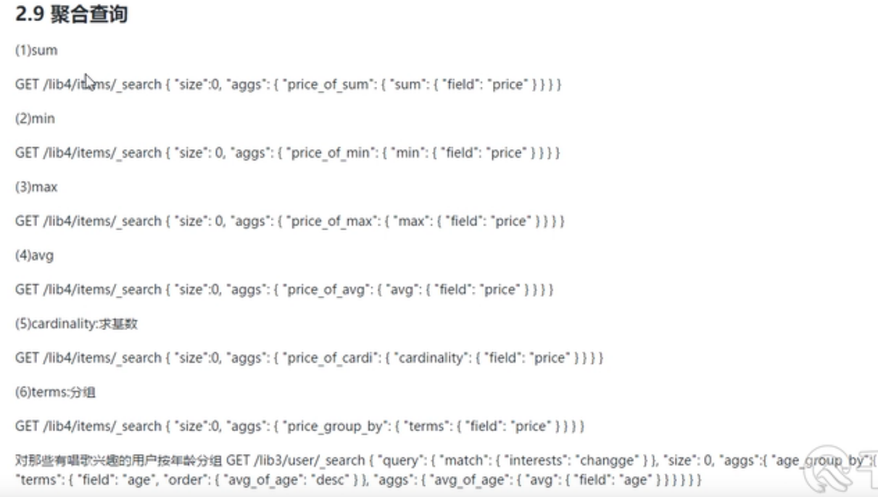

{
"aggs": {
"group_by_age": {
"terms": {
"field": "age"
}
}
}
}
按照age进行分组。

{
"aggs": {
"grades_age": {
"stats": {
"field": "age"
}
}
}
}
对age进行统计，最大，最小，平均等。

批量查（mget）
GET /_mget
{
"docs":[
{
"_index":"test_index",
"_type":"_doc",
"_id":1,
"_source":["age","name"]
},
{
"_index":"test_index",
"_type":"_doc",
"_id":2
},
{
"_index":"test_index",
"_type":"_doc",
"_id":3
}
]
}

GET test_index/_doc/_mget
{
"docs":[
{
"_id":1,
"_source":["age","name"]
},
{
"_id":2
},
{
"_id":3
}
]
}

GET test_index/_doc/_mget
{
"ids":[4,5,3]
}

查询copy_ to
当要对多个字段和条件进行匹配时，因为每个字段都有一个倒排索引，这样会在多个倒排索引查询是很耗时的，这就引出了一个copy_to（6.x之后）。
在创建索引时，自定义mapping
PUT /index/_doc/_mapping
{
"properties":{
"title":{
"type":"text",
"copy_to":"fullcontent"
},
"content":{
"type":"text",
"copy_to":"fullcontent"
},
"post_date":{
"type":"date",
}
}
}
这样的mapping，会将title和content的内容都copy到一个fullcontent的字段，这个字段不需要创建。
当录入文档时，也不需要对这个字段进行录入，es会自动将title和content的内容copy过去。而查询的时候只需要查询fullcontent就可以了。
注意：只有text类型才能使用copy_to这个属性

批量操作bulk
POST /test_index/_doc/_bulk
{"create":{"_id":"6"}}
{"name":"xh6","age":30,"desc":"a lucky woman"}
{"index":{"_id":"6"}}
{"name":"xh6-new","age":30,"desc":"a lucky woman"}
{"update":{"_index":"test_index","_type":"_doc","_id":6}}
{"doc":{"name":"xh6-new-new"}}
{"delete":{"_type":"_doc","_id":6}}

以上将create，index，update和delete放在一起处理。Create和index都是创建，不过create创建时，如果存在，则会报错。而index是直接覆盖。
Update是更新指定的字段。
Delete只需要删除的索引，索引类型，以及文档id即可。
如果下create、index、update、delete针对的index、index_type、id都是同一个，那么可以直接放在请求链接上：然后再请求体就不用写了。

多索引多类型查询
GET /index/_doc/4
GET _search
GET /index/_search
GET /index1,index2/_search
GET /*1,*2/_search
GET /index1,index2/_doc1,_doc2/_search
GET _all/_search
GET /_all/_doc1,_doc2/_search

扩展

改的内部原理
上面提到的改，可以用post，也可以用增里面的put请求。
区别是：post是改对应的字段，而put是删除后新建一个。
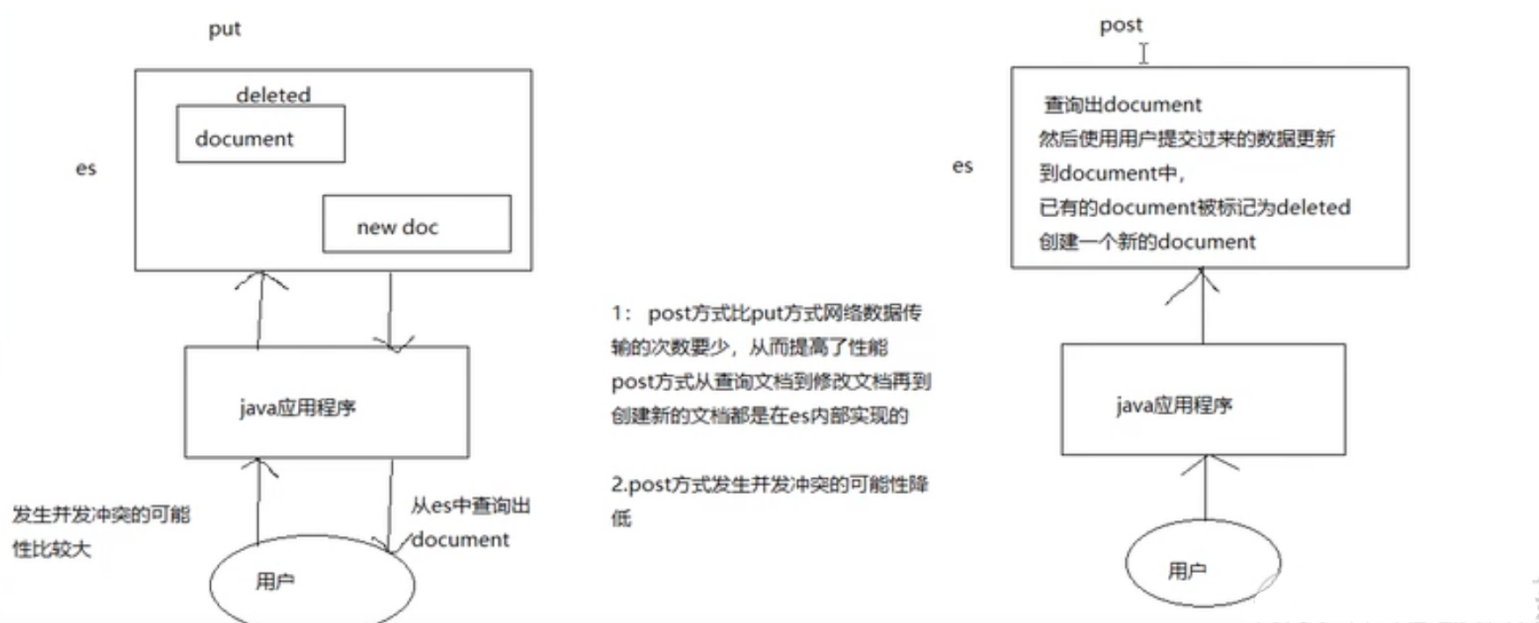

查的内部原理
请求到达协调节点，通过hash（routing）%number_of_primary_shard 计算出请求会在哪个shard，并找到他的replica shard，采用轮询的方式区请求这个primary shard和它的replica shard
使用kibana客户端查询工具：查询默认只取前10条。

删的内部原理
标记为deleted，然后在合适的时间delte掉。

Timeout
在查询是使用timeout参数，在指定的time内，查询多少数据就返回多少。而不是报错。

